LEI Nº 11.691, DE 1º DE OUTUBRO DE 2014.

Denomina Rua Professor Clóvis Duarte o logradouro público cadastrado conhecido como Rua 2083 – Loteamento Parque Empresarial Condor –, localizado no Bairro São João.

O PREFEITO MUNICIPAL DE PORTO ALEGRE
Faço saber que a Câmara Municipal aprovou e eu, no uso das atribuições que me confere o inciso II do artigo 94 da Lei Orgânica do Município, sanciono a seguinte Lei:

Art. 1º Fica denominado Rua Professor Clóvis Duarte o logradouro público cadastrado conhecido como Rua 2083 – Loteamento Parque Empresarial Condor –, localizado no Bairro São João, nos termos da Lei Complementar nº 320, de 2 de maio de 1994, e alterações posteriores.

Parágrafo único. As placas denominativas conterão, abaixo do nome do logradouro, os seguintes dizeres: Professor e comunicador.

Art. 2º Esta Lei entra em vigor na data de sua publicação.

PREFEITURA MUNICIPAL DE PORTO ALEGRE, 1º de outubro de 2014.

José Fortunati,
Prefeito.

Cristiano Tatsch,
Secretário Municipal de Urbanismo.
Registre-se e publique-se.

Urbano Schmitt,
Secretário Municipal de Gestão.
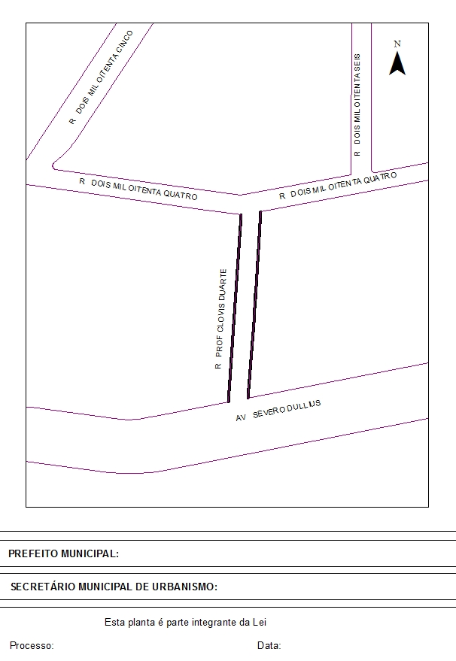
CROQUI
José Fortunati
Cristiano Tatsch
001.032535.14.7
1º.10.2014
nº 11.691.

